Processo de Adesão ao FIRST para Associados

Versão 1.1, Agosto 2026
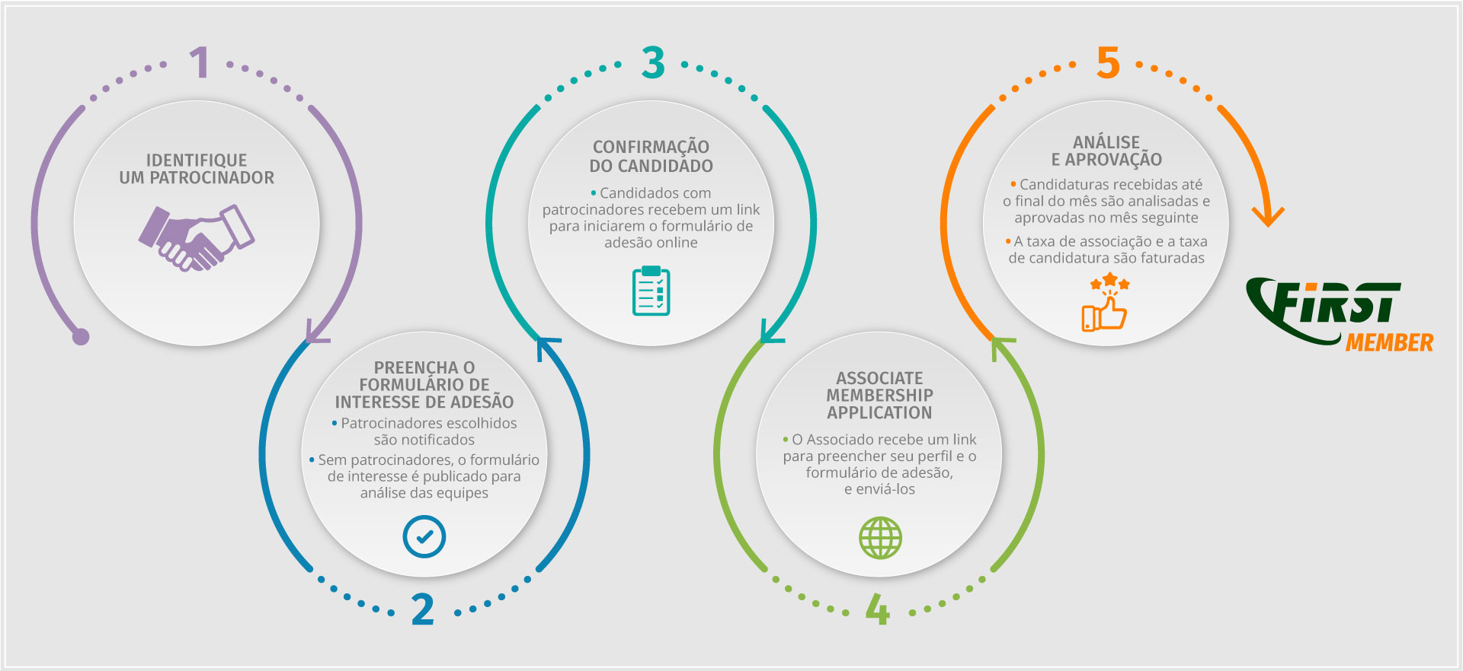
A adesão como Membro Associado é destinada a organizações que não são equipes operacionais de resposta a incidentes, mas que possuem um interesse válido em participar da comunidade FIRST.
- A adesão como Membro Associado é uma filiação organizacional, porém sem direito a voto.
- A adesão como Membro Associado destina-se a organizações não operacionais, e o acesso às ferramentas de membros é restrito/limitado.

1. O candidato identifica um Membro Efetivo do FIRST (Full Member) que aceite atuar como Patrocinador (Sponsor)
- O processo de adesão não pode prosseguir sem um patrocinador.
- O Candidato pode consultar a lista de equipes atuais para encontrar um patrocinador.
- O Candidato pode entrar em contato com equipes com as quais já tenha trabalhado ou que sejam do seu setor/região.
- Se o candidato precisar de um patrocinador, ele pode considerar participar de um evento do FIRST ou ingressar em um SIG do FIRST para fazer networking e conhecer potenciais patrocinadores.

2. O Candidato preenche o Formulário de Interesse de Adesão como Membro Associado (Membership Interest Form)
O Candidato cria um perfil no Portal do FIRST (FIRST Portal) e, em seguida, preenche o Formulário de Interesse de Adesão. Assim que o formulário for validado pela Secretaria, o candidato e o patrocinador receberão um link para iniciar o formulário de adesão.

3. O Candidato preenche o Formulário de Adesão de Membro Associado
O Candidato deve preencher o Formulário de Adesão do FIRST no Portal do FIRST. Organizações sem fins lucrativos devem fornecer um certificado de isenção fiscal emitido pela autoridade tributária.
As informações fornecidas no formulário de adesão serão usadas para atualizar o perfil do Membro Associado no Portal do FIRST. Ao se candidatar ao FIRST, o candidato concorda em revisar essas informações anualmente quanto à precisão e fornecer atualizações regulares.

4. Análise do Patrocinador e carta de apoio
O Patrocinador valida a candidatura e faz o envio da sua carta de apoio. Os patrocinadores podem usar o Anexo 1 como modelo.

5. O Candidato envia para análise
O Candidato revisa para verificar se a aplicação está completa e envia o Formulário de Adesão.

6. Processo de Análise e Aprovação
O processo de análise começa no dia 1º do mês seguinte ao envio:
- A Secretaria analisa a candidatura para verificar se está completa (semana 1)
- O Comitê de Afiliação (Membership Committee) analisa e envia comentários/perguntas (semana 2)
- Os membros revisam a lista de candidatos para fazer comentários (semana 2)
- A Diretoria (Board) aprova as candidaturas (semana 3)
- As notificações são enviadas às equipes após a reunião mensal da Diretoria (semana 3)
Duração estimada do período de análise: 3 a 4 semanas.
Se qualquer problema ou objeção for identificado, a Secretaria do FIRST encaminha a questão de volta ao Candidato e aos patrocinadores para resolução. Equipes rejeitadas têm o direito de se candidatar novamente a qualquer momento.

